Preek over Nehemia 9. Pijlerpreek 16 over Gebed (6) . 6 April 2014, JFC.
Thema: Luisterend bidden met Nehemia

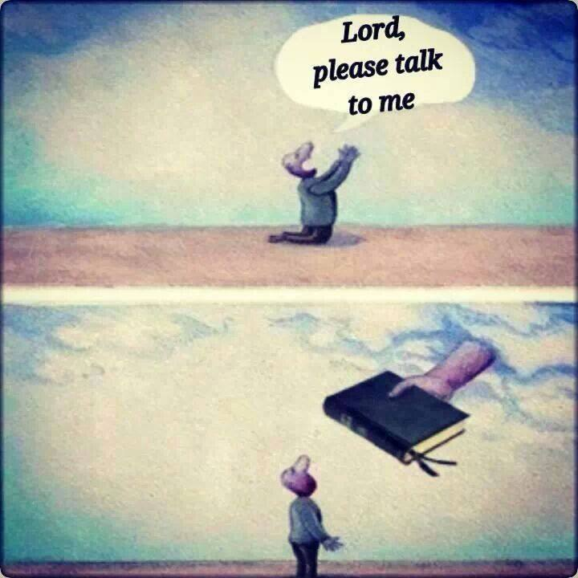

Deze preek gaat over een prachtig gebed uit de tijd van Nehemia. Het gaat om luisterend bidden: bidden terwijl je luistert naar God. De afgelopen week keken we met de jongste catechisanten naar verschillende soorten liederen in de bijbel: bv. dankliederen, aanbiddingsliederen, klaagzangen en boetepsalmen. We zagen dat iemand soms een lied maakt óver God, zoals David dat doet in Ps 23 over de Goede herder, maar dat het dan halverwege ineens niet meer óver God gaan maar een gebed tót Hem wordt.
Want als je goed nadenkt over wie de Heer is en wat Hij allemaal heeft gedaan en je benoemt dat dan raak je daarvan onder de indruk en ga je zomaar praten mét Hem. Zo is de bijbel bedoeld, niet alleen als een geschiedenisboek over andere mensen uit vroegere tijden maar om ons vandaag te laten zien: Kijk, zo spreekt God; Zo is onze Heer – Dus sta ook op, vertrouw elke dag op Hem en prijs Hem met je mond en je leven. Daarom gaat het vandaag niet slechts over Nehemia en over Israël die zo’n 2500 jaar geleden dit gebed in Neh. 9 maakten. Via dit woord spreekt de Heer nu nog tot ons. Hij daagt ons uit om onze zonde te belijden en om onze lasten te leggen aan de voet van het kruis van Jezus.
Het is vandaag 6 april en over twee weken vieren we Goede Vrijdag en Pasen. We staan er in onze liederen en gebeden vandaag bij stil dat Jezus niet zomaar voor niets moest hangen aan dat kruis, van God en mensen verlaten. Hij móest lijden en sterven om de straf voor onze zonde te dragen. Wie zegt dat hij nooit gezondigd heeft en dat hij het offer van Jezus niet nodig heeft, die heeft er nog niks van begrepen. Maar als je je zonde erkent en belijdt en ermee nadert tot God, dan word je vergeven en gereinigd van alle kwaad. Daar staat Jezus garant voor. Hij is ook jouw en uw en mijn Verlosser die als onze levende Heer voor ons pleit. Daarom is er straks gelegenheid om net voor het gebed na de preek naar voren te komen en een steentje aan de voet van het kruis te leggen. Wat dat betekent zal voor elk van ons verschillen.
We hebben allemaal wel dingen die als een steen op ons hart drukken – vragen die we hebben aan God; dingen die zijn misgegaan op school, op je werk, thuis, in je gezin of familie; zorgen over je geliefden; vragen en angsten voor de toekomst; dingen die je gewoon verkeerd hebt gedaan of waar je in gevangen zit; verstoorde relaties… Toen we dit pas in de gemeente van Zeewolde deden, kwam er een man naar voren die een hele handvol stenen pakte – en ach, als we eerlijk zijn dan zouden we allemaal wel zo’n hele handvol met stenen aan de voet van het kruis kunnen leggen. 1, 2, 3 …..
Nehemia was een man die ook heel wat wist over stenen. Maar bij hem werden de stenen die op hem drukten bouwstenen. Het drukte als een steen op zijn hart dat Jeruzalem was verwoest. Hij leefde toen in gevangenschap als knecht van de koning van Perzië maar hij verlangde naar het herstel van Jeruzalem en dat zijn volk daar in vrijheid de Here kon dienen. In hoofdstuk 1 bid hij daar dagenlang om. En in hfst 2 zie je dat hij de koning benadert met het verzoek om de stad van zijn voorouders te mogen herbouwen. Dat wordt toegestaan en Nehemia reist dan met een fikse groep volksgenoten terug naar Jeruzalem, een reis van zo’n 1500 km. En wanneer ze daar zijn aangekomen beginnen ze ondanks veel tegenstand met de herbouw van de stadsmuren. In minder dan 2 maanden lukt dat volgens hfst 6: 15.
In de eerste 7 hoofdstukken van het bijbelboek Nehemia gaat het over het fysieke herstel van Jeruzalen; vanaf hfst 8 gaat het over het geestelijke herstel.
In hfst 7 staat een volkstelling van alle teruggekeerde Israëlieten: het bleken er zo’n 50.000 te zijn. Dat is echter maar een paar procent van alle mensen die in ballingschap waren gevoerd, 70 jaar eerder. En er zit ook kaf onder het koren. Er zijn veel mensen die wel een eigen huis willen bouwen in Jeruzalem maar zich niet meer druk maken om Gods wetten of om de tempeldienst.
Daarom beginnen Nehemia, de gouverneur, en Ezra, de geestelijke leider, in hfst 8 en 9 met een geestelijk herstel. Na de herbouw van de stad is het nu nodig dat ze ook hun harten afstemmen op God en zijn wetten – anders zou het al snel weer mis gaan met Israël.
Dus zien we in hfst 8 dat het hele volk wordt verzameld. De priester Ezra leest urenlang voor uit de wetten van God en daarna wordt voor het eerst in honderden jaren het Loofhuttenfeest weer gevierd uit dankbaarheid tot God.
De lezing uit hfst 9 was vandaag al best wel lang – maar je zou ook hfst 8 er nog bij moeten lezen. Die hoofdstukken horen bij elkaar zoals een potje en een dekseltje. Door de lezing van Gods Woord worden wij ons bewust van zonde. Luisterend bidden is vooral bidden met een open oor voor Gods Woord. In de bijbel spreekt de Heer zwart op wit tot ons. Al het andere dat we menen van Hem te horen dient altijd daaraan getoetst te worden.
Je ziet in hfst 8 hoe dit gebeurde aan het begin van de 7e maand en dat toen ook het Loofhuttenfeest zeven dagen lang werd gevierd. Twee weken later kwam men weer massaal bijeen, ditmaal om schuld te belijden. Daarover lezen we in Nehemia 9 – het overgrote deel van dit hoofdstuk is een lang gebed.
Nehemia 9: 1-2, Na het Loofhuttenfeest zeggen de leiders van het volk: laten we eens eerlijk naar onszelf kijken bij het licht van Gods wet. De geboren Israëlieten gingen apart staan. Zij wilden stilstaan bij alles wat zich had afgespeeld: bij hun eigen zonden maar ook bij die van hun voorouders.
Nehemia 9: 3, Ze luisteren weer urenlang naar de wetten van God en gaan dan samen in gebed om hun zonde te belijden.
Nehemia 9:4-5, Nu bidden de Levieten tot God en ze prijzen Zijn grote Naam.
Vanaf vers 6 lezen we ook wat ze baden: Dit is een prachtig gebed.
Nehemia 9: 6, Hij is onze Schepper en Hij geeft ons allemaal het leven.
Nehemia 9:7-11, Hij heeft zich verbonden met ons via Abraham en Israël.
Hij bevrijdde Israël van de Egyptenaren en leidde hen naar het beloofde land.
Zo bevrijdt Hij ook ons uit de macht van de duivel dankzij het kruis van Jezus. Dat alles is bewijs van Gods goedheid en genade: door zijn grote daden laat de Heer in onze geschiedenis zien hoe Hij zijn kinderen wil redden en vormen.
Nehemia 9:12-17, God blijft steeds zorgen voor Zijn volk, zelfs als wij hem ontrouw zijn. Israël was vaak koppig en arrogant. Ze vergaten Gods wonderen en wilden wel weer terug naar Egypte.
Maar God: Hij bleef hen trouw: Zie vs 17b. Wanneer je in dit hoofdstuk alles opsomt dat gezegd worden over de Heer, dan zie je pas goed Wie Hij is.
Nehemia 9:18-25, Ondanks het gouden kalf gaat God verder met Zijn plan. Hij leidde zijn volk naar het beloofde land waar ze leefden in rijkdom en weelde. Maar dat je het goed hebt en dat God je rijk heeft gezegend, wil niet zeggen dat alles wel goed zit in je leven. Juist dan moet je extra waakzaam blijven.
Nehemia 9:25-31, Israel kwam steeds weer in opstand tegen God door zijn wetten te negeren en zijn profeten te doden. Dan liet God hen de gevolgen van hun zonde voelen. Maar toch, als ze God aanriepen, was Hij daar en redde hij hen en bevrijdde hij hen. Zie vers 28b en vers 31.
Nehemia 9: 32, De Heer is niet veranderd: Hij blijft de Almachtige maar ook de trouwe en genadige God die niet onverschillig staat tegenover onze ellende.
Wanneer wij worstelen om Gods licht te blijven zien, zelfs als wij falen of afdwalen, dan toch blijft onze God trouw en genadig.
Nehemia 9: 33-37, In de laatste 4 verzen van hfst 9 wordt benadrukt dat het nooit ligt aan Gods rechtvaardigheid en betrouwbaarheid als het mis gaat met zijn volk. De zonden van Israëls leiders worden volmondig erkend, de ellende die het gevolg ervan is klip en klaar benoemd: vs 36 “Kijk naar ons, nu zijn wij slaven!”. Vs 37 “Wij leven in grote ellende.”
Zo eindigt het grote verootmoedigingsgebed van Nehemia 9.
En op grond daarvan vindt in hfst 10 een plechtige verbondsvernieuwing plaats die door alle leiders wordt ondertekend.
De loden last van het verleden drukte als een steen op het hart van Nehemia en zijn volksgenoten. Ze beseften diep bij het licht van Gods woord hoe ze de Here hadden teleurgesteld en dat ze zijn straf verdiend hadden.
Dat leidde hen tot zondebelijdenis en hernieuwde toewijding aan Gods wil.
Beseffen u en ik in deze lijdenstijd wel voldoende waarom Jezus moest lijden en sterven aan dat kruis van Golgotha?
Zijn er in uw en mijn persoonlijk en gezamenlijk leven ook geen stenen die op de akkers van ons hart de groei van Gods zaad verhinderen.
Soms zijn het kleine kiezelsteentjes, kleine ergernissen, die Gods werk in ons midden blokkeren?
Maar de bijbel zegt ook dat we Gods Geest kunnen bedroeven, doven en uitblussen. Dat gebeurt als bv. we hooghartig anderen minachten en mijden.
Of als we geen oog hebben voor de meest kwetsbaren, voor de oudsten, de jongsten en de zwaksten in ons midden.
Het gebeurt als we in ons persoonlijk leven verborgen zonden toelaten.
Dat kan gaan om verkeerde invloeden of relaties; om verslavingen of om gewoonten die je niet wil veranderen terwijl je weet dat God dat wel wil.
Het gebeurt als je van buiten vroom lijkt te leven maar het in je eigen huis en hart een puinhoop is – en je bewust blijft kiezen tegen Gods wil in te gaan.
Lieve vrienden, er zijn barrières, blokkades die eerst opgeruimd moeten worden voordat de heilige Geest ons echt kan vervullen en veranderen.
Helaas is het met zonde ook zo dat er sprake is van groeistenen. De stenen die we verwaarlozen krijgen wortels, ze gaan dan groeien en kunnen heel je leven bederven. De bijbel spreekt zelfs over stenen harten, over lasten die als een molensteen je omlaag kunnen trekken naar het rijk van de tegenstander.
Gelukkig hebben we vandaag ook al gezongen: De steen is weg!
Aan het kruis van Golgotha droeg Jezus alles wat ons hart bezwaard.
Dankzij het kruis is er vergeving, bevrijding en verzoening mogelijk.
Dankzij de opstanding van Jezus is er overwinning en is er zelfs voor falende, verbannen leden van Gods volk een nieuw begin en herstel mogelijk.
Uit het bijbelboek Nehemia leren we over verootmoediging en ook over Gods genade. Wij hebben nog veel meer reden dan hij om ons daarin te verheugen. We mogen de last van de zonde waarin we steeds weer verstrikt raken bij het kruis leggen. We mogen vastberaden de wedstrijd lopen die voor ons ligt. Dat kan alleen als we onze blik gevestigd houden op Jezus, de grondlegger en de voltooier van ons geloof. Geprezen zij zijn grote Naam. Amen.

